TRƯỜNG ĐẠI HỌC MỞ THÀNH PHỐ HỒ CHÍ MINH

**KHOA CÔNG NGHỆ THÔNG TIN**

---🙡 🕮 🙣---

**BÁO CÁO KỸ THUẬT**

**MÔN: LẬP TRÌNH TRÊN THIẾT BỊ DI ĐỘNG**

**ĐỀ TÀI**

**ỨNG DỤNG TẬP THỂ DỤC**

**Giáo viên hướng dẫn:**

**Lê Ngọc Hiếu**

**Nhóm sinh viên thực hiện:**

**Trịnh Trung Tài**

**Trịnh Trúc Phương**

**Nguyễn Thành Tài**

**Võ Lê Quang**

**Đặng Bảo Khang**

**Nguyễn Duy Khang**

**2051010269**

**2051010241**

**2051010268**

**2051012093**

**1951012046**

**1951012047**

1. Tổng quan

* Công nghệ sử dụng: Android Studio IDE, ngôn ngữ Java, Sqlite, Api
* Mô tả ứng dụng: Phần mềm tập thể dục có hướng dẫn và hình ảnh, có tính thời gian tập

1. Mô tả chức năng

* Có các chức tự chọn lọc bài tập phù hợp
* Tự chọn thời gian luyện tập
* Các bài tập có hướng dẫn
* Có giữ màn hình luôn bật trong khi t
* Hẹn giờ lịch tập hằng ngày.

1. Chương trình

* Các thư viện:
* android.support.annotation.RequiresApi;
* android.database.sqlite.SQLiteDatabase
* com.readystatesoftware.sqliteasset.SQLiteAssetHelper
* org.secuso.privacyfriendlypausinghealthily.database.data.Exercise
* org.secuso.privacyfriendlypausinghealthily.database.columns.ExerciseLocalColumns
* Giao diện (.xml)
* Giao diện người dùng thân thiện: ứng dụng cần có một giao diện người dùng dễ sử dụng, có thể tùy chỉnh theo sở thích của người dùng. Giao diện nên đơn giản, trực quan và cho phép người dùng truy cập nhanh chóng đến các chức năng chính.

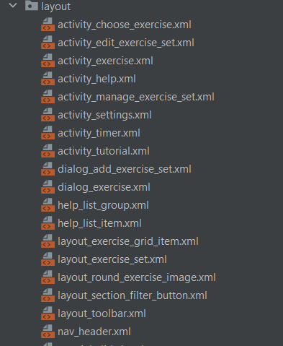

* Trang xử lý(java)

